Llibre digital: “ELS MEUS RECORDS, ELS TEUS RECORDS: ELS NOSTRES RECORDS!”
PROCEDIMENTS BÀSICS D’INTRODUCCIÓ DE DADES

ASPECTES PREVIS

- Cal estar “donat d’alta” o inscriure’s com a centre participant del llibre. Aquest fet implica l’adjudicació i comunicació per part del CRP al centre participant, d’un nom d’usuari i una contrasenya d’accés necessaris per a publicar continguts.

- Cada centre disposarà d’un capítol del llibre amb tantes pàgines com a alumnes participin. Cada capítol comença amb una pàgina personalitzada que conté una imatge representativa de cada centre (logotip, fotografia, ...) i una senzilla referència escrita. La personalització la farà el mateix CRP incorporant la imatge que cada centre determini i faciliti prèviament.

- Respecte els treballs a fer pels alumnes, hauran de contenir una imatge (foto personal, dibuix, gràfic, ...) i una part escrita. Es pot treballar la part escrita prèviament amb un processador de textos.

PROCEDIMENT PER INTRODUIR DADES AL LLIBRE

- Accedir al llibre mitjançant l’adreça:
http://phobos.xtec.cat/llibres/llibre.php?fisbn=a8903081_595
(si l’enllaç no funciona, copieu l’adreça i enganxeu-la al navegador)

- Escollir opció “Entra”

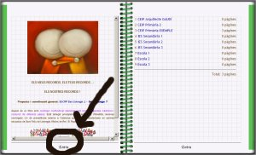

- Escriure Nom d’usuari i Contrasenya facilitats pel CRP

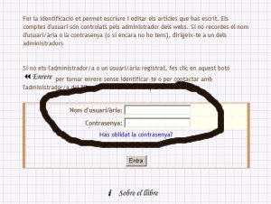

- Clicant el nom del centre accedireu al capítol o apartat del llibre corresponent del centre.

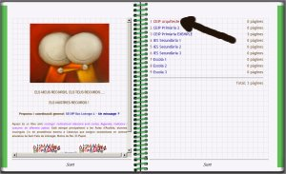

- Seleccioneu l’opció “+Afegeix”

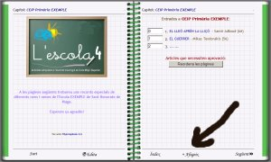

- Introduïu les dades de l’alumne:

Nom
Adreça electrònica (opcional)
Imatge que apareixerà a la pàgina (cal tenir-la degudament dimensionada i ubicada en
una carpeta concreta)
Títol de l’escrit
Text per mostrar (contingut de l’escrit. Podem fer un “retalla i enganxa” si el tenim fet
prèviament en un processador de textos).

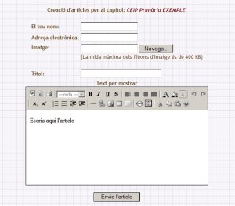

- Envieu l’article i comproveu el funcionament.

